Тернопільська спеціалізована школа І-ІІІ ст. № 3
з поглибленим вивченням іноземних мов

Інформаційно-методичний кабінет

Психолого-педагогічний консиліум
за результатами комп’ютерної
діагностичної програми «Універсал»

З досвіду роботи
практичного психолога
Проць Н.Я.,
спеціаліста вищої категорії

Тернопіль, 2011
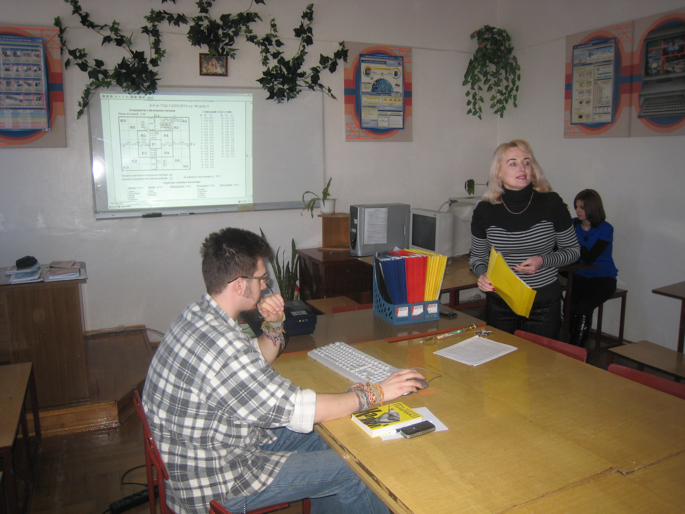
Шановні класні керівники та вчителі. Сьогодні ми розпочинаємо психолого-педагогічний консиліум за результатами комп’ютерної діагностичної програми «Універсал». Автором даної програми є професор інституту обдарованої дитини міста Києва Валерій Олександрович Киричук. Він неодноразово був в нашому місті, та й в нас у школі зокрема з питань впровадження даної програми в практику.
Закінчився перший зріз цього навчального року. Для того, щоб побачити динаміку розвитку кожного класного колективу, на березень – квітень цього навчального року планується проведення наступного зрізу.
Кожна дитина мала змогу отримати папку з діагностичним матеріалом згідно вікової категорії – для початкової, середньої та старшої школи. В кожній папці знаходиться три анкети. Перша анкета - «СОЦІУМ», дає змогу вивчити мікроклімат класного колективу, взаємостосунки дітей між собою, статус дитини в класному колективі: актив та пасив класу, лідерів класу, конструктивних та деструктивних підлідерів, дітей зони ризику, відчужених та ізольованих дітей.
Друга діагностика вад особистісного розвитку за методикою «ДВОР» складалася з 9-ти груп запитань, які дали змогу обстежити та виявити рівень тривожності, імпульсивності, агресивності, схильності до нечесної поведінки, асоціальності, замкнутості, невпевненості, екстернальності та естетичної нечутливості.
Третьою діагностикою було виявлення духовного надбання власного «Я» учня, яке відображає внутрішній світ дитини за методикою «Ціннісні пріоритети». Оцінка давалася таким критеріям, як ставлення до сім’ї, здоров’я, мистецтва, праці, навчання, друзів, громадських обов’язків, патріотизм, та моральні цінності дитини.
Не менш визначальною за інші, було анкетування батьків за методикою «Батьки-діти». Дана діагностика дала змогу визначити рівень емоційного ставлення батьків до дитини, соціальної бажаності дитини в сім’ї, міжособистої дистанції у спілкування з дитиною, авторитарного стилю виховання дітей та особливості сприйняття і розуміння дитини батьками.
З результатами даного комп’ютерного обстеження я хочу вас ознайомити (Див. додаток).
За результатами комп’ютерної діагностики ви отримали психолого-педагогічну характеристику класний колектив та учнів «зони ризику». Крім цього кожен з батьків може отримати характеристику на власну дитину.

